**Муниципальное бюджетное общеобразовательное учреждение**

**СОШ п. Де-Кастри**



**Отчёт о работе театрального кружка «Кукольный театр»**

**за**

**2021-2022 уч. год**

Руководитель кружка: Шконда Э.А.

**Цель** кружка «Кукольный театр»**:**

- развитие творческой личности средствами театрального искусства и создание условий для её самореализации.

# Задачи:

1. **Познавательный аспект.**

* знакомство учащихся с основами театрализации, актерского мастерства и научить держаться на сцене;
* формирование художественных предпочтений, этических, эстетических оценок искусства, природы, окружающего мира;
* формирование нравственных качеств, гуманистической личностной позиции, позитивного и оптимистического отношения к жизни;
* способствовать удовлетворению личных познавательных интересов.

# Развивающий аспект.

* создание условий для интеллектуального развития ребенка и формирования его коммуникативных и социальных навыков через театральную деятельность;
* развитие эмоциональной сферы, артистических способностей, творческого воображения и фантазии;
* реализация творческого потенциала личности младшего школьника;
* обогащение эмоционально-образной сферы школьников;
* развитие коммуникативной культуры детей;
* развитие техники речи, артикуляции, интонации;
* развитие двигательных способностей через драматизацию.

# Воспитательный аспект.

* приобщение к общечеловеческим ценностям;
* воспитание личностных качеств (умение работать в сотрудничестве с другими; коммуникабельность, уважение к себе и другим, личная и взаимная ответственность);
* обеспечение связи школы с семьей через вовлечение родителей в процесс подготовки постановок.

***Театрализованная деятельность школьников базируется на принципах развивающего обучения, методы и организация которых опираются на закономерности развития ребенка, при этом учитывается психологическая комфортность, которая предполагает снятие, по возможности, всех стрессообразуюших факторов, создание на занятиях эмоционально-комфортной среды через:***

* + личностный подход;
  + переориентацию стиля педагогического общения с детьми в направлении насыщения теплотой, терпимостью, ровностью;
  + технику эмоционально-выразительного и тактичного проявления отрицательных и положительных эмоций, чувств, настроений самого педагога;
  + устранение причин эмоционального дискомфорта ребёнка на занятии;
  + насыщение процесса обучения и образовательной среды эмоциональными стимулами: игрой, интеллектуальными эмоциями удивления, необычности, положительными эмоциями уверенности, успеха, достижения.

Формой подведения итогов организации театрализованных представлений будут выступления школьников перед зрителями в школе для 1А, 1Б, 2А, 2Б, 3А, 3Б, 4А, 4Б.

Результативность работы помогут оценить отзывы самих участников театрализованного представления, их родителей, а также зрителей. (создан журнал отзывов и предложений)

Для решения поставленных задач, в течение учебного года были проведены занятия (согласно планированию): театральные игры, конкурсы, викторины, беседы, виртуальные экскурсии в театр и музеи, спектакль, праздник.

Дети познакомились с особенностями театрального искусства, его отличиями от других видов искусства (живописи, скульптуры, литературы). Учащиеся узнали о профессиях в театре (актёр, художник, композитор). На занятиях по технике речи ребята учились пользоваться различными интона- циями, строили диалоги, самостоятельно выбрав себе партнёра.

Также были использованы различные этюды на развитие эмоциональной сферы, которые вырабатывают у детей способность понимать эмоциональное состояние другого человека, умение адекватно выразить своё. Это помогало ребёнку осознать себя, посмотреть на себя со стороны, способствовало формированию самоконтроля, повышало уверенность в себе. Большое внимание на занятиях уделялось чтению и драматизации русских народных сказок. Дети учились строить диалоги между героями, развивали связную речь, расширяли образный строй речи, учились распределять роли.

На занятиях дети познакомились с различными видами театров.

Дети с удовольствием посещали театральный кружок, общались между собой. Тем самым были созданы максимально благоприятные условия для развития коммуникативной активности. Была продолжена работа над развитием творчества, детям предлагались театрализованные игры, сценки, где они могли показать свои артистические возможности. Обучающиеся учились работать с куклами , готовясь к мюзиклу «Бременские музыканты».

Все дети с желанием участвовали в играх – драматизациях, обладают способностями к импровизации в создании образа.

В течение года в кружке работала мастерская актёра , где ребята изготавливали совместно с руководителем кружка атрибуты к сказке, декорации к спектаклю, афиши.

Таким образом, по результатам данной работы можно увидеть, что вовлечение детей в театрализованную деятельность способствовало развитию у них творческих способностей. Дети, которые посещали театральный кружок в течение года, стали более раскрепощёнными, научились импровизировать, стали более открытыми, легкими в общении, обрели уверенность в себе.

Приобретенные качества обязательно помогут им в будущем найти свое место в обществе, чувствовать себя уверенно и комфортно в любой ситуации.

**Фотоотчёт**

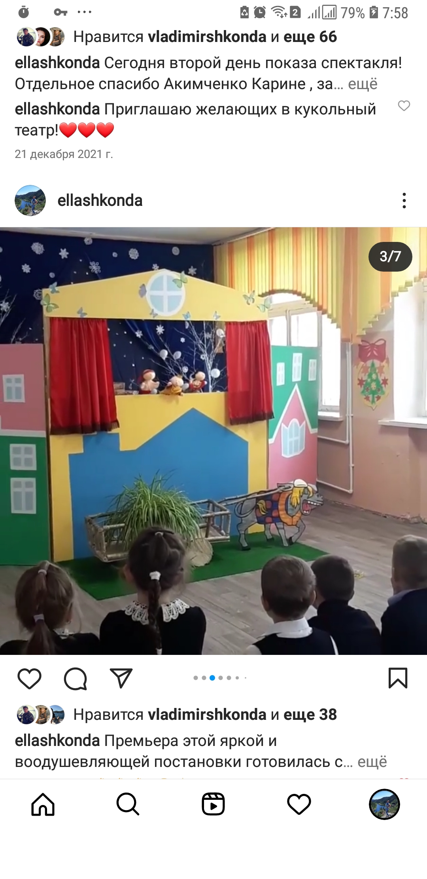

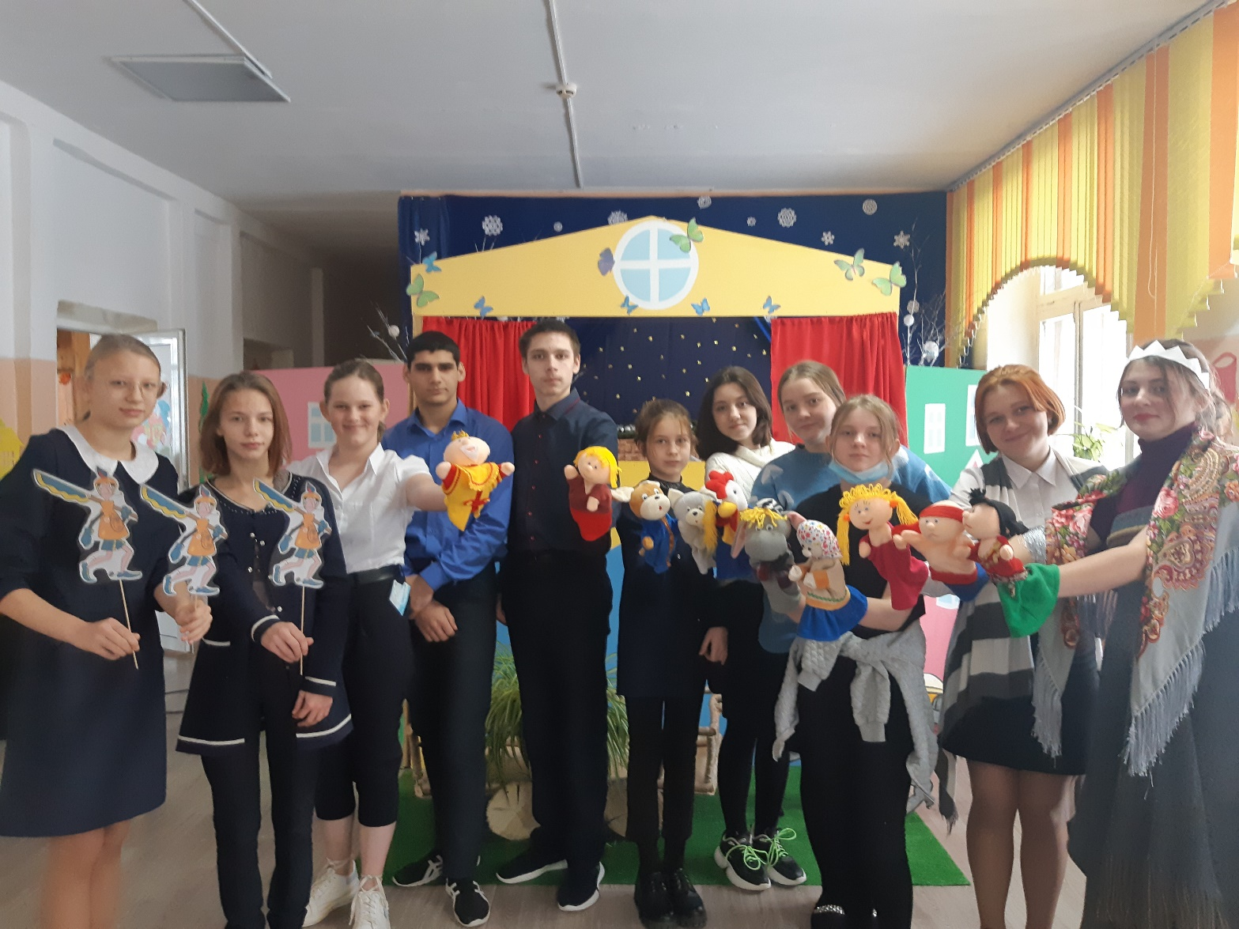

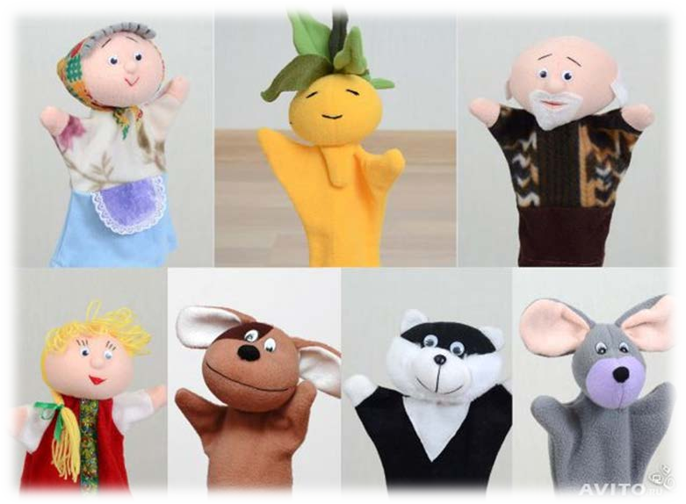

***Знакомимся с героями сказки «Репка»***

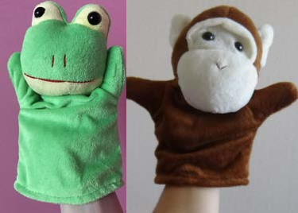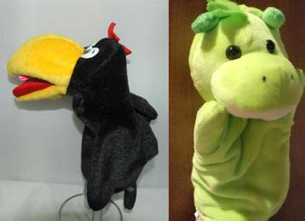

***Учимся работать с куклой на руке***